## 

**Índice**

Bases de Datos 4

5 Entidades 4

Modelo Entidad Relación 4

Modelo Relacional 5

Diccionario de Datos 6

Código SQL Creación 7

Código SQL Consultas Acción 8

Redes 9

Configuración IP fija W/L 9

Configuración de firewall por puertos W/L 11

Prueba de ping en ambos sentidos W/L 12

Acceso W/L SSH 13

Sistemas Operativos 13

SO W/L Instalado y Configurado 14

SMDB con Cliente W/L 15

Lenguaje de Programación e IDE W/L 16

Aplicación 16

Conexión Acceso a la Aplicación W/L 17

Uso de POO W/L 17

Login W/L 17

CRUD para cada Tabla W 17

CRUD para cada Tabla L 18

Exportar a 5 Tipos de Archivos Diferentes 18

Código Disponible en Github Publico 19

**Introducción**

En el presente documento abarcaremos cuatro temas que van encaminados a los conocimientos que nos ha dejado la carrera a lo largo de los años, aunque se elige en noveno semestre la especialidad, semestres antes se van viendo estas especialidades como una entrada a lo que la especialidad tendría, gracias a estas es que los estudiantes pueden escoger libremente su especialidad, ya que van con la seguridad de que probaron las diferentes especialidades en la carrera.

A lo largo de este archivo podremos ser testigos de los cuatros temas que se irán desarrollando poco a poco, logrando capturar un poco de la esencia de lo importante que es cada uno para un estudiante, específicamente, un programador.

Se mostrarán evidencias del porque es importante cada tema en los estudiantes de programación, las bases de datos, redes, sistemas operativos y aplicaciones son temas que se han abarcado con anterioridad en la carrera.

# Bases de Datos

## 5 Entidades

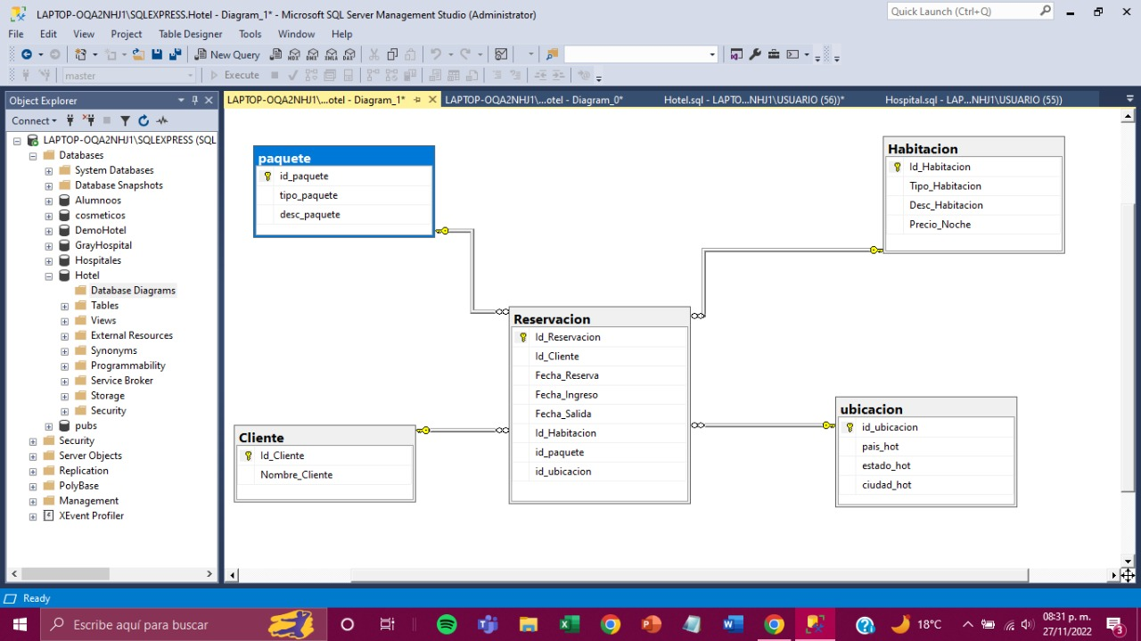

## Modelo Entidad Relación

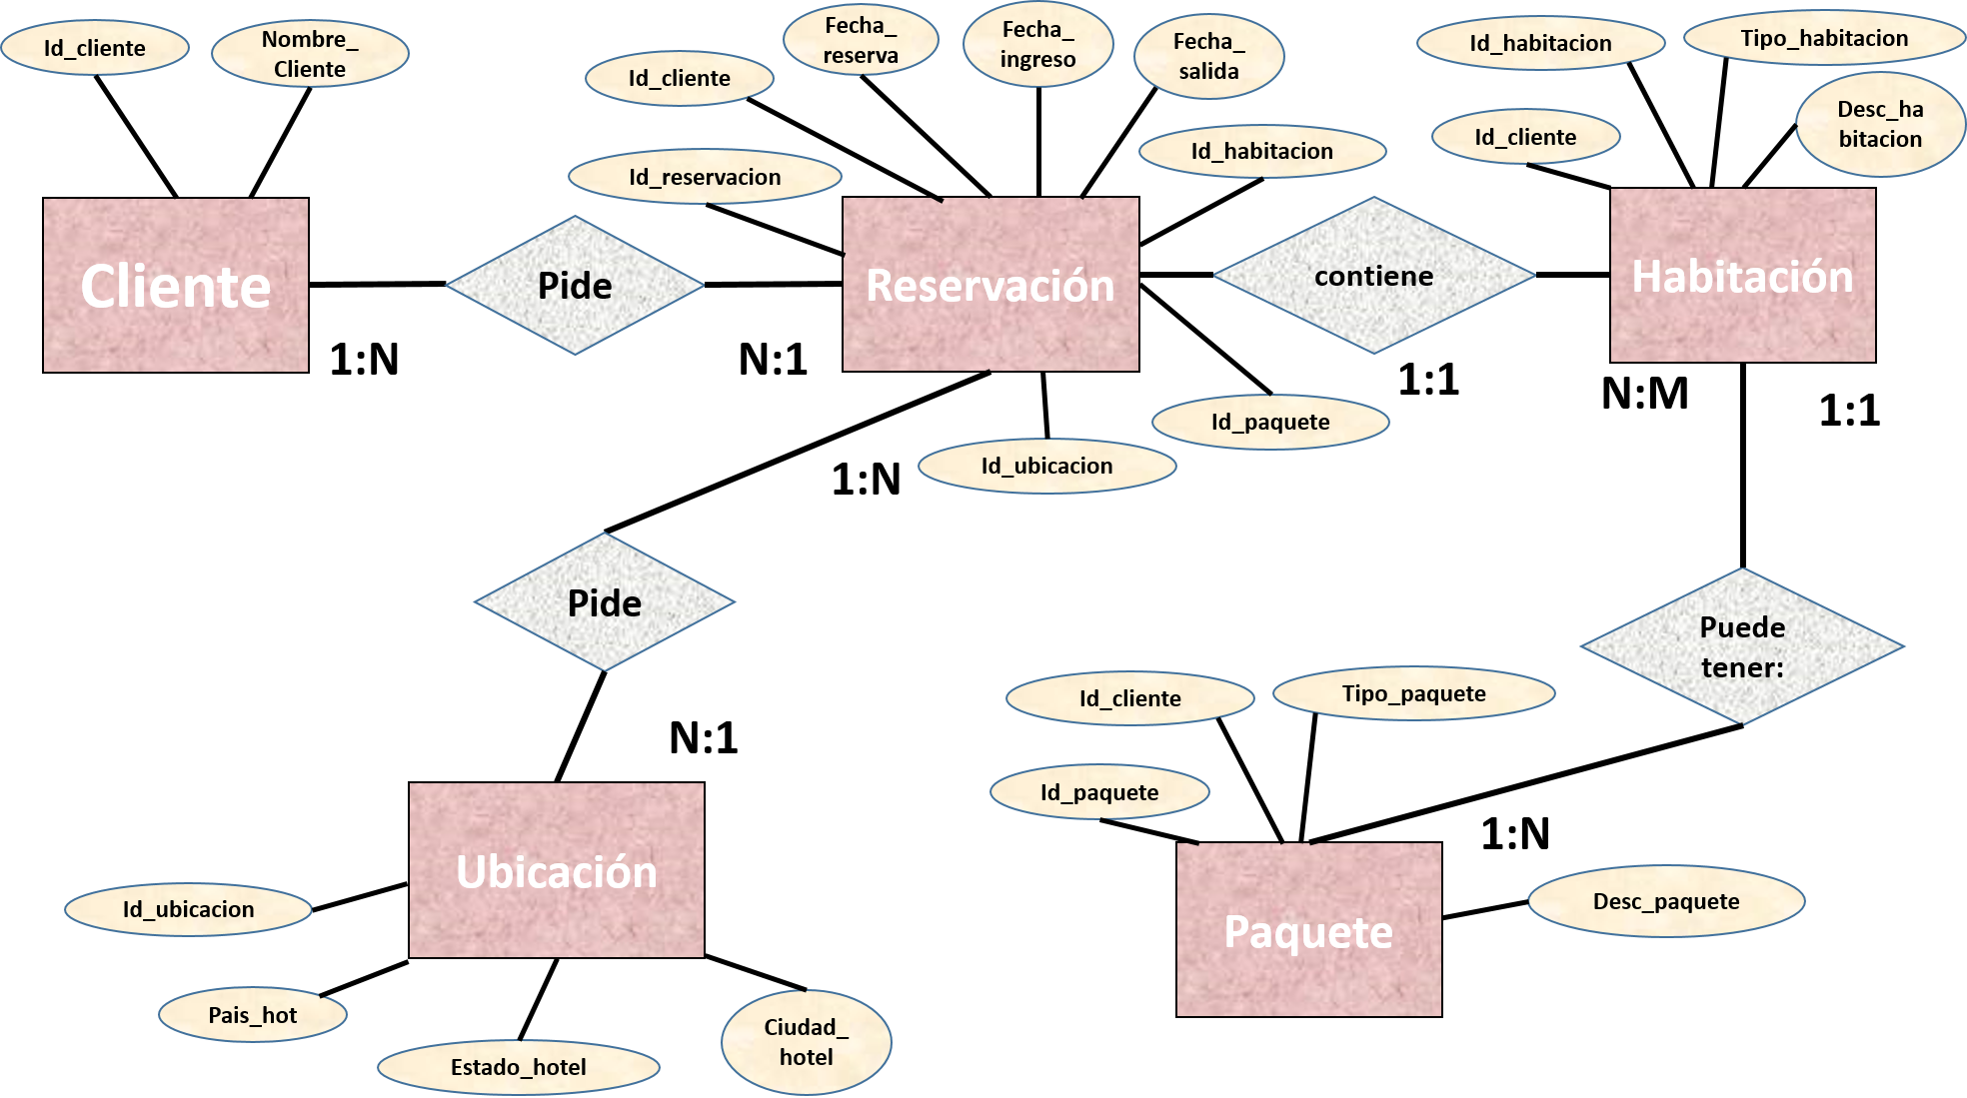

## Modelo Relacional

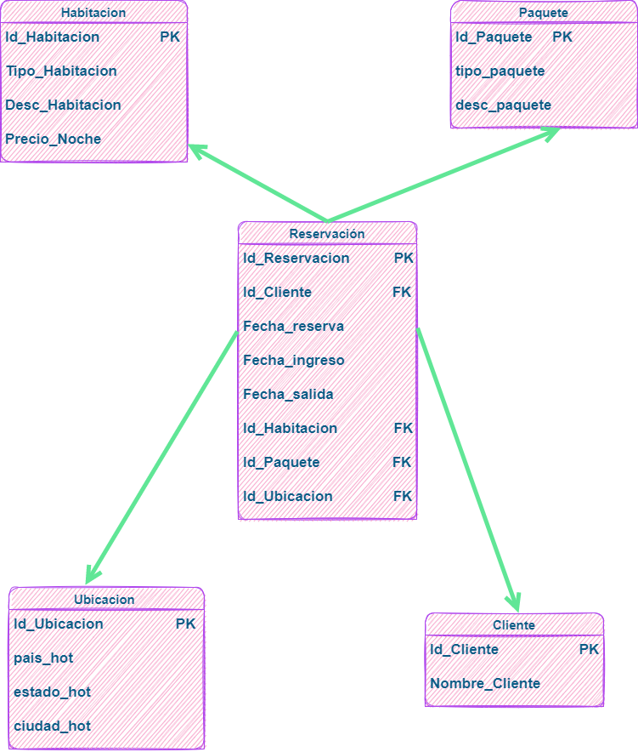

|  |  |  |  |
| --- | --- | --- | --- |
| **Campo** | **Tamaño** | **Tipo de Dato** | **Descripción** |
| **Cliente** | | | |
| Id_Cliente | 8 | Númerico | Número de identificación de cada cliente |
| Nombre_Cliente | 50 | Int | Nombre completo de los clientes |
| **Habitacion** | | | |
| Id_Habitacion | 8 | Int | Número de identificación de cada habitación en el hotel |
| Tipo_Habitacion | 50 | Varchar | Descripción de las habitaciónes existentes en el hotel(sencilla, matrimonial, suite etc.) |
| Desc_Habitacion | 70 | Varchar | Se describe lo que hay en una habitación asi como las cosas a las que tiene acceso |
| Precio_Noche | 50 | Int |  |
| **reservacion** | | | |
| Id_Reservacion | 8 | Int | Número de identificación que se da a cada una de las reservaciónes hechas en el hotel |
| Id_Cliente | 8 | Int | Número de identificación de cada cliente |
| Fecha_Reserva | 50 | Datetime | Registro del día en el que se realizó la reservación |
| Fecha_Ingreso | 50 | Datetime | Registro del día en el que ingresó al hotel el cliente |
| Fecha_Salida | 50 | Datetime | Registro del día en el que se registró la salida del hotel del cliente |
| Id_Habitacion | 8 | Int | Número de identificación de cada habitación en el hotel |
| Id_paquete | 8 | Int | Agregados que se le dan a la reservación, como comida gratis o uso de limosina |
| Id_ubicacion | 8 | Int | Lugar en el que se encuentra el hotel donde se van a hospedar |
| **paquete** | | | |
| Id_paquete | 8 | Int | Agregados que se le dan a la reservación, como comida gratis o uso de limosina |
| Id_Cliente | 8 | Int | Número de identificación de cada cliente |
| tipo_paquete | 70 | Varchar | Se obtienen los datos de todos los paquetes existentes en el hotel |
| desc_paquete | 100 | Varchar | Se describe los plus y beneficios que adquiere el cliente en cada paquete seleccionado |
| **ubicacion** | | | |
| Id_ubicacion | 8 | Int | Lugar en el que se encuentra el hotel donde se van a hospedar |
| pais_hot | 30 | Varchar | País en el que se encuentran los hoteles existentes |
| estado_hot | 30 | Varchar | Estados donde existen extensiones de hotel para hospedarse |
| ciudad_hot | 30 | Varchar | ciudades donde existen extensiones del hotel |

## Diccionario de Datos

## Código SQL Creación

create database Hotel

create table Cliente (

Id_Cliente int identity primary key not null,

Nombre_Cliente varchar (50))

create table Habitacion(

Id_Habitacion int primary key not null,

Tipo_Habitacion varchar (50),

Desc_Habitacion varchar (70),

Precio_Noche int)

create table reservacion(

Id_Reservacion int primary key not null,

Id_Cliente int foreign key references Cliente (Id_Cliente),

Fecha_Reserva datetime,

Fecha_Ingreso datetime,

Fecha_Salida datetime,

Id_Habitacion int foreign key references Habitacion(Id_Habitacion),

id_paquete int foreign key references paquete (id_paquete),

id_ubicacion int foreign key references ubicacion (id_ubicacion))

create table paquete(

id_paquete int primary key not null,

Id_Cliente int foreign key references Cliente (Id_Cliente),

tipo_paquete varchar (70),

desc_paquete varchar (100))

create table ubicacion(

id_ubicacion int primary key not null,

pais_hot varchar (30),

estado_hot varchar (30),

ciudad_hot varchar (30))

## C:\Users\Vanessa Pedraza\AppData\Local\Microsoft\Windows\INetCache\Content.Word\WhatsApp Image 2022-11-27 at 9.16.57 PM.JPEGCódigo SQL Consultas Acción

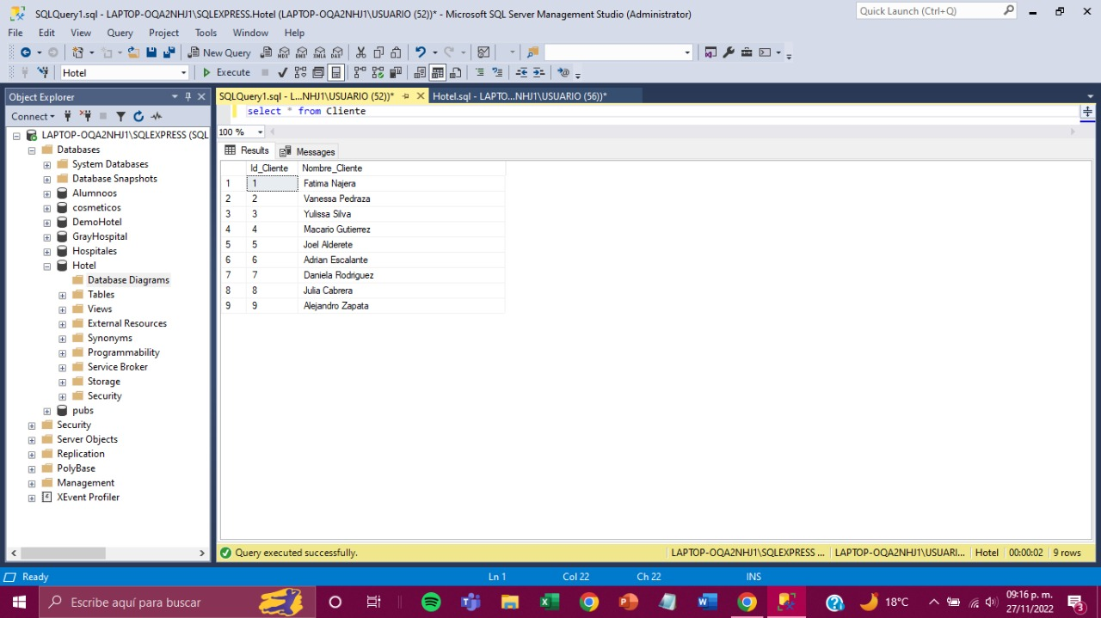

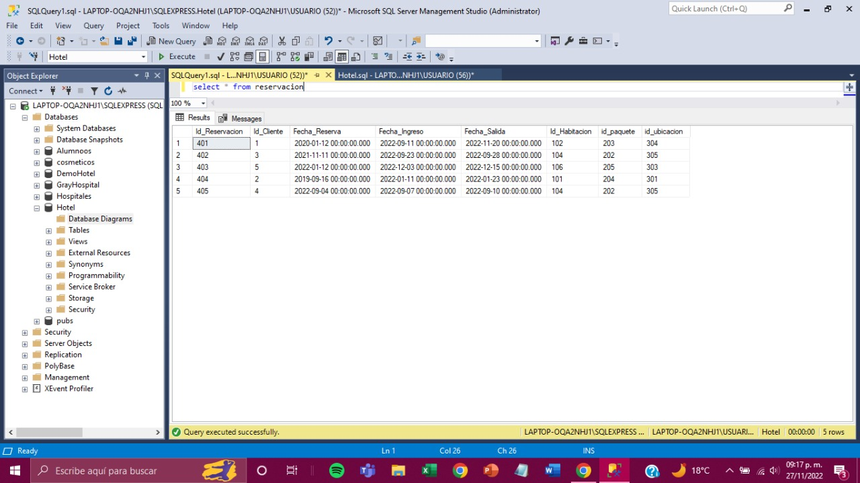

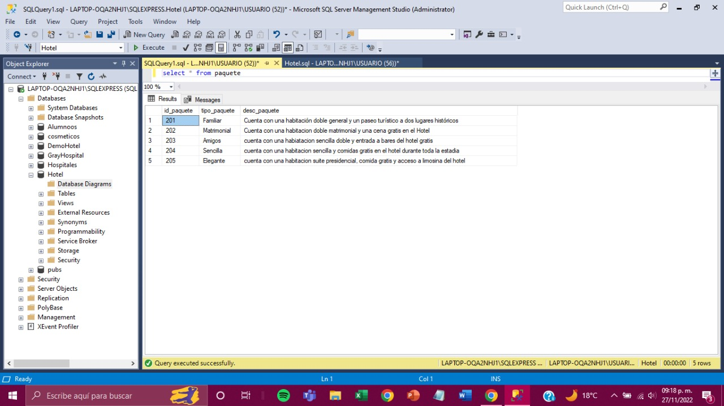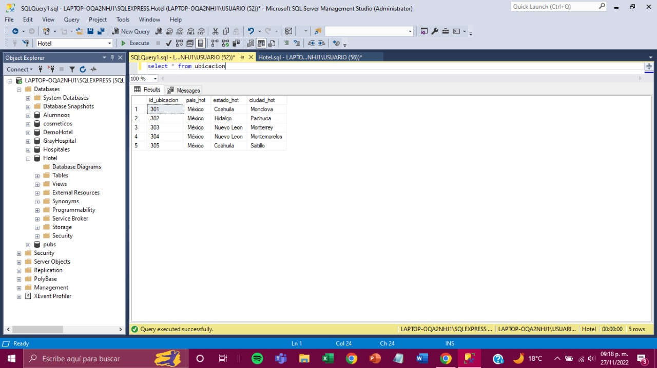

# Redes

## Configuración IP fija W/L

**Configuración IP fija W**

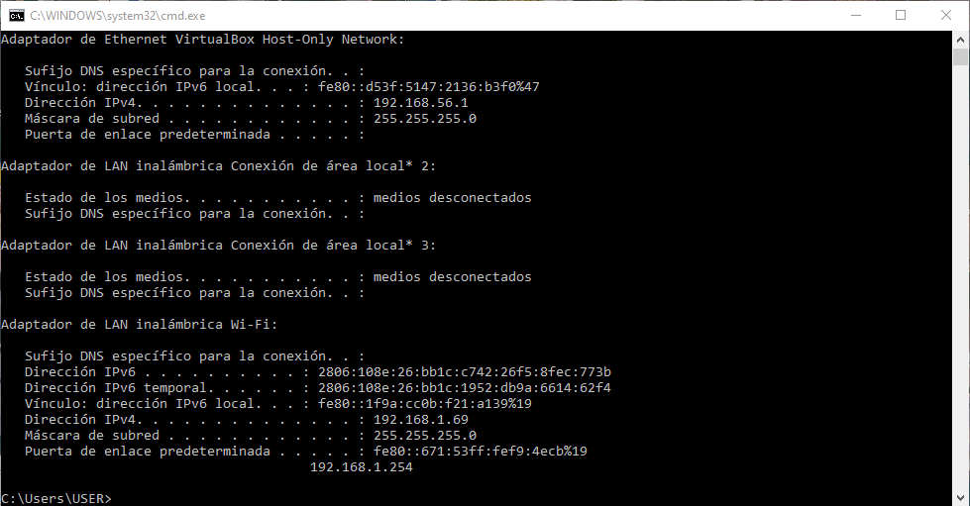

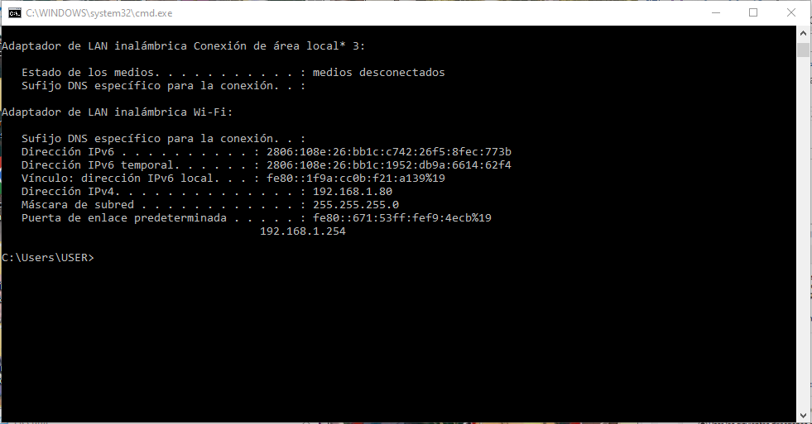

**Configuración IP fija L**

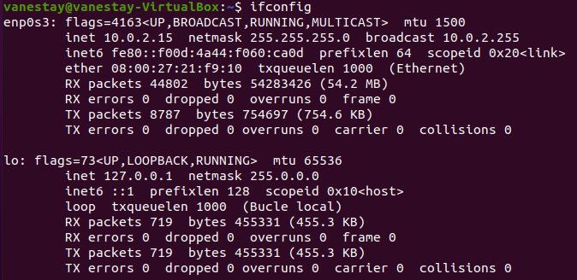

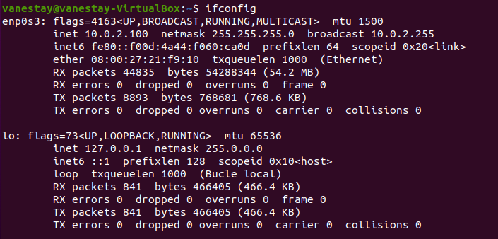

## Configuración de firewall por puertos W/L

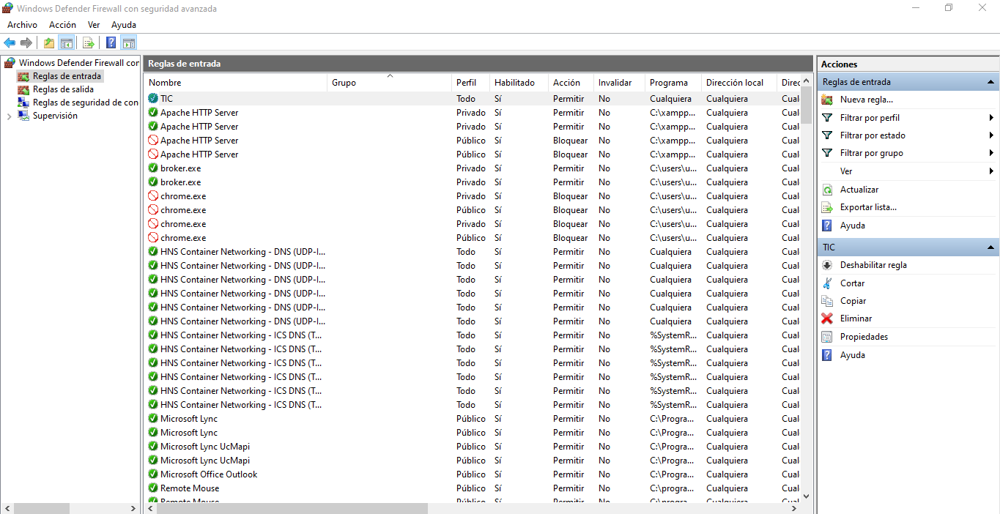**Configuración de firewall por puertos W**

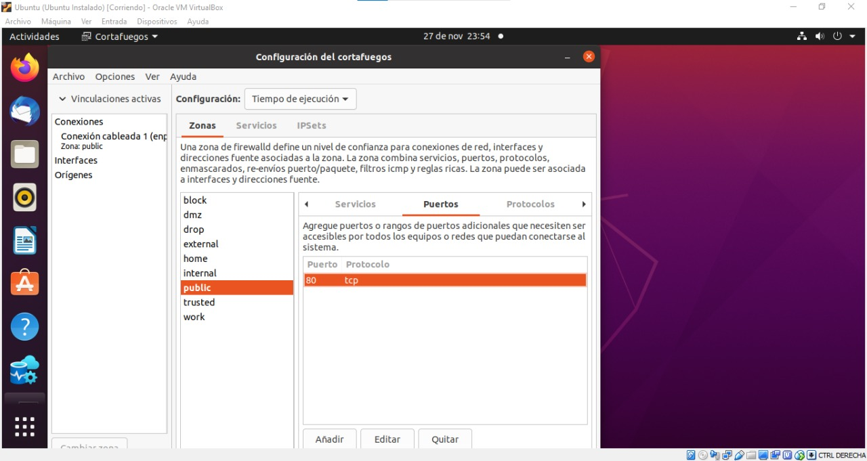**Configuración de firewall por puertos L**

## Prueba de ping en ambos sentidos W/L

**Prueba de ping en W**

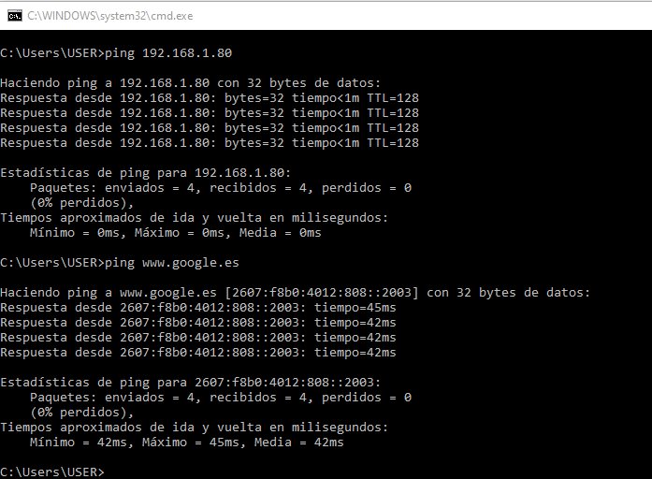

**Prueba de ping en L**

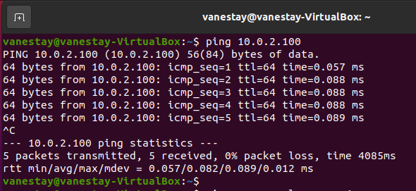

## Acceso W/L SSH

**Acceso W SSH**

**Acceso L SSH**

## Acceso W/L FTP o Similar

**Acceso W FTP o Similar**

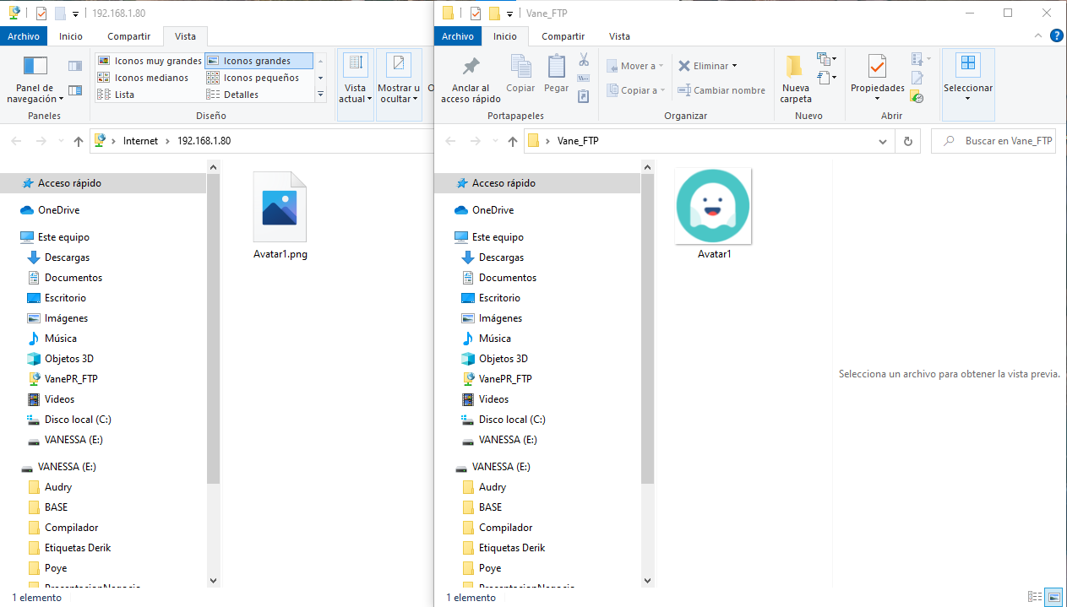

**Acceso L FTP o Similar**

# Sistemas Operativos

## SO W/L Instalado y Configurado

**SO W Instalado y Configurado**

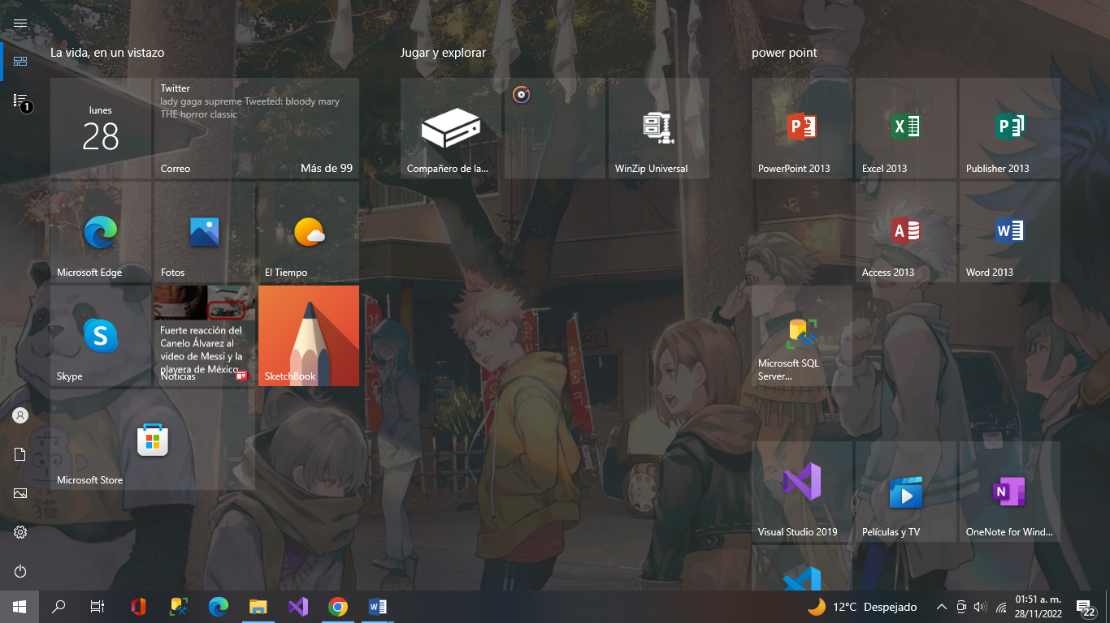

**SO L Instalado y Configurado**

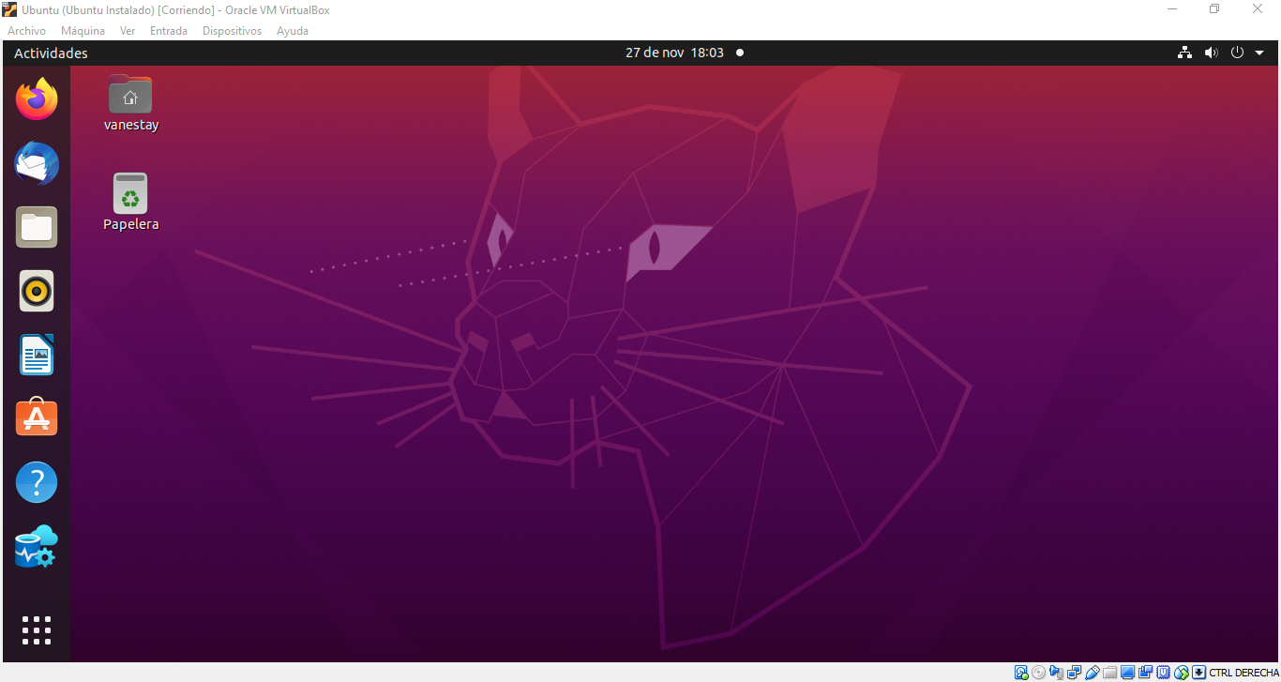

## SMDB con Cliente W/L

**SMDB con Cliente W**

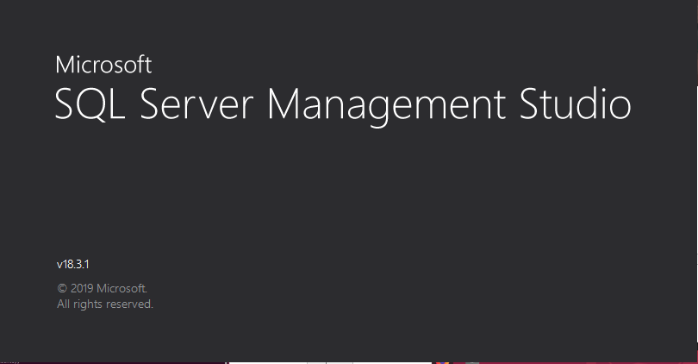

**SMDB con Cliente L**

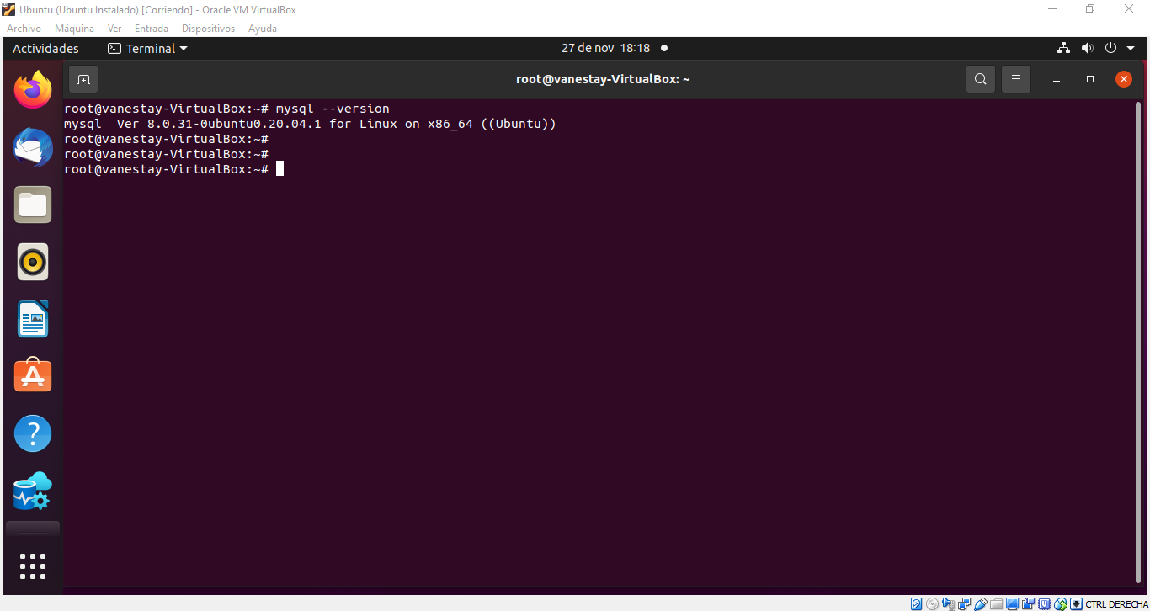

## Lenguaje de Programación e IDE W/L

**Lenguaje de Programación e IDE W**

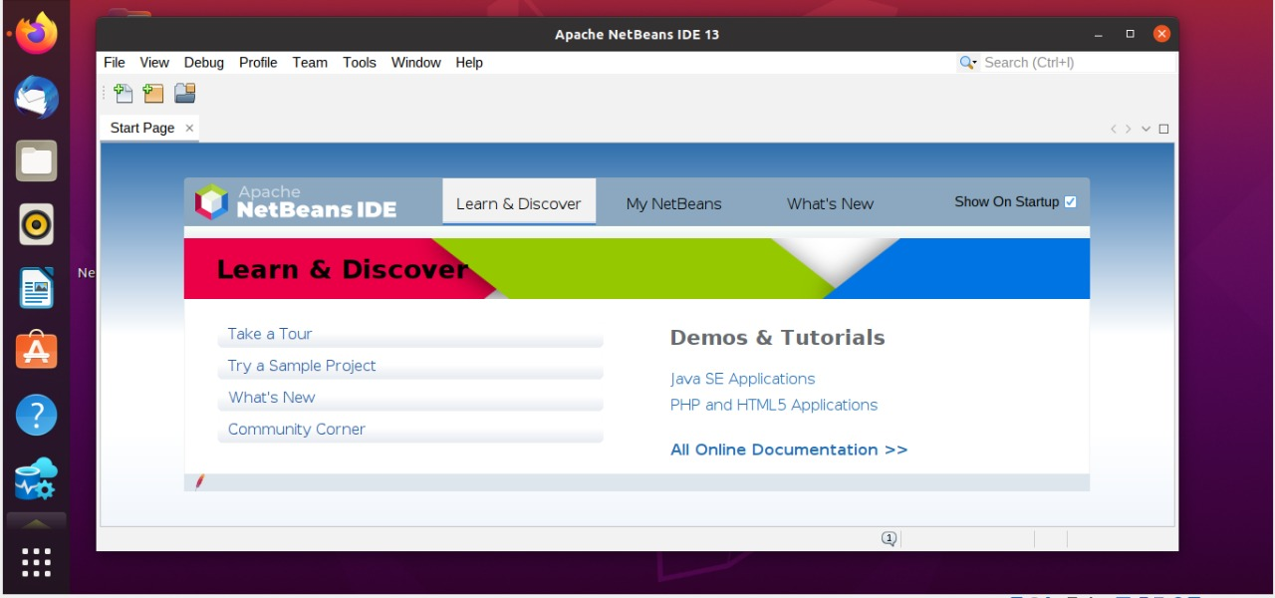**Lenguaje de Programación e IDE L**

# Aplicación

## Conexión Acceso a la Aplicación W/L

**Conexión Acceso a la Aplicación W**

## Uso de POO W/L

## Login W/L

**Login W**

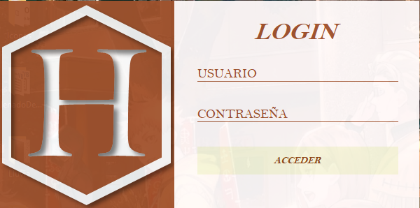

## CRUD para cada Tabla W

## 

## CRUD para cada Tabla L

## Exportar a 5 Tipos de Archivos Diferentes

## 

## Código Disponible en Github Publico

## 

**Link CRUD Windows:** [**https://github.com/Yuli-Gaytan/Hoteleria-aplicaci-n-en-windows-CRUD.git**](https://github.com/Yuli-Gaytan/Hoteleria-aplicaci-n-en-windows-CRUD.git)

**Link base de datos:** [**https://github.com/Yuli-Gaytan/Base-de-Datos-Hoteleria.git**](https://github.com/Yuli-Gaytan/Base-de-Datos-Hoteleria.git)

**Conclusiones**

Culminamos el trabajo con la experiencia de recordar los temas vistos en semestres anteriores y aunque algunos de ellos fueron enseñados hace años, podemos recordar las enseñanzas que cada uno de ellos nos dejó.

Primero empezamos con base de datos, esta especialidad nos enseña a diseñar una base de datos desde cero, y todo lo que ella conlleva, en este texto podemos apreciar los elementos que contiene una base de datos.

Después seguimos con las redes, que es son diferentes conexiones que se realizan manualmente, en esta podemos configurar desde direcciones ip, hasta códigos, una vez más podemos apreciar lo que nos brinda la materia en este documento.

Luego nos adentramos en un tema que no es especialidad, más sin embargo juega un papel importante en cada una de ella, el sistema operativo es el principal recurso con el que cuenta un programador para poder realizar su trabajo, sin esto no se podría hacer la gran cosa.

Por último, pero no menos importante dejamos la programación pura, que gracias a ella podemos crear aplicaciones en donde ponemos en práctica todo lo enseñado.

**Bibliografía**

Charte, F. (210). *Ubuntu.* 02: 23.

Gutierrez, H. (20 de 08 de 2017). *campusMVP.es*. Obtenido de https://www.youtube.com/watch?v=C6gT24GmNeQ&t=195s

Karla. (07 de 09 de 2020). *Karla´s Projects*. Obtenido de https://www.youtube.com/watch?v=1Ivc7h0DJE0

Olomos, M. D. (209). *Ubuntu Linux.* México: Ra-Ma Editorial, S.A.

Ortiz, M. (15 de 01 de 2020). *OneTronic1*. Obtenido de https://www.youtube.com/watch?v=Efat15XYLvE

Rodriguez, S. (09 de 07 de 2021). *Redes Plus*. Obtenido de https://www.youtube.com/watch?v=lthfi8noKtw

Sandoval, L. (18 de 12 de 2015). *Informatica pa novatos*. Obtenido de https://www.youtube.com/watch?v=AK5I1l5Savc